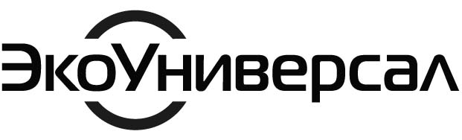
Москва  +7 495 2155666  mail@ecouniversal.ru | Нижний Новгород  +7 831 2808377  nnovgorod@ecouniversal.ru | Санкт-Петербург  +7 812 7482919  sp@ecouniversal.ru
Карточка учета основных сведений
Общества с ограниченной ответственностью «Экоуниверсал»
Полное наименование организации | Общество с ограниченной ответственностью «Экоуниверсал»
Сокращенное наименование организации | ООО «Экоуниверсал»
Юридический адрес,  фактический адрес | 150044, г. Ярославль, проспект Октября, дом 88 а, офис 11
Тел/факс | 8(800)100-66-06
Основной регистрационный номер (ОГРН) | 1117604014164
ИНН  КПП | 7604211310  760601001
КПП (обособл.подразд.) | 524945001
Расчетный счет | 40702810500000041145
Полное наименование учреждения банка | Филиал № 7701 Банка ВТБ (ПАО)
Корреспондентский счет | 30101810345250000745
БИК Банка | 044525745
Общероссийский классификатор видов экономической деятельности (ОКВЭД) | 37.0
ОКДП | 9010020, 9010000
Общероссийский классификатор предприятий и организаций (ОКПО) | 92108797
Генеральный директор | Углава Ярослав Сарденович
Главный бухгалтер | Углава Ярослав Сарденович

ОКТМО 78701000

Генеральный директор  ООО «Экоуниверсал» |  | Углава Я.С.
М.П. | ^{(подпись)}

